**Paulo junta figurinhas. Tem 9 figurinhas na primeira pagina e 5 figurinhas na segunda pagina. Quantas figurinhas ele tem no álbum?**

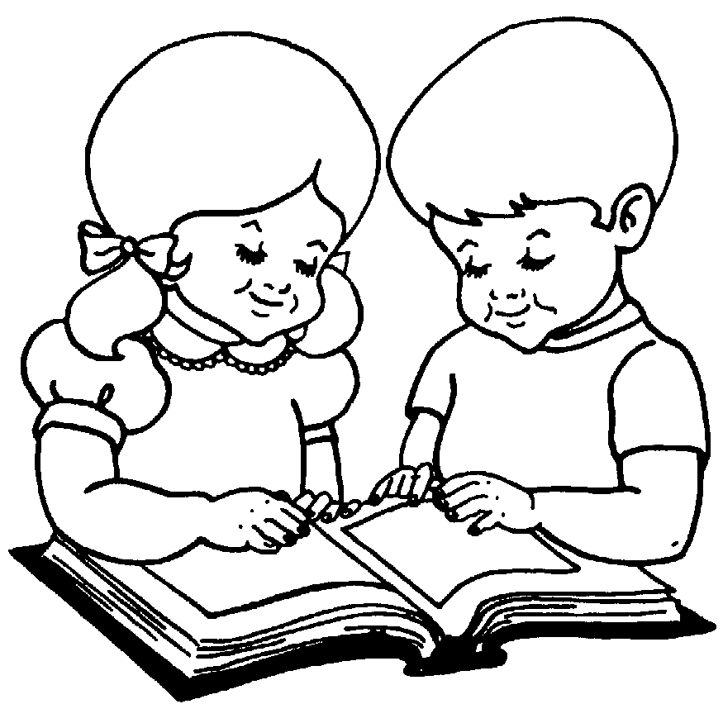

**Antônio colheu 67 abacaxis e 29 abacates para levar para a feira. Quantas frutas ele levou para a feira?**

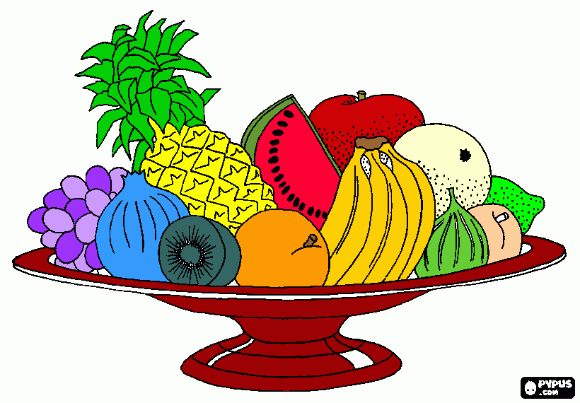

**Eduardo tem um viveiro com 83 passarinhos. Fugiram 13. Quantos passarinhos ficaram?**

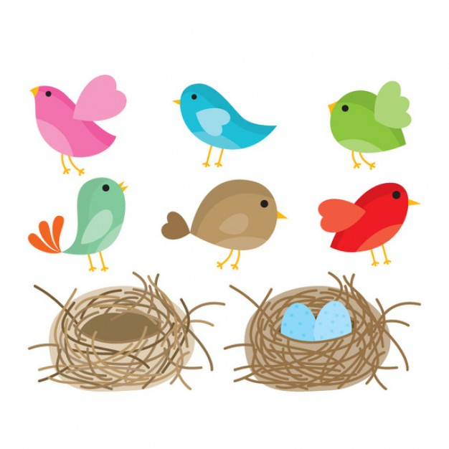

**Luna é um bebê de 8 meses. Quantos meses faltam para ele completar 1 ano?**

